Mysql : CRUD (create, read, update, delete) -> create read가 중요하다!!

Create table:



Insert :

Select :

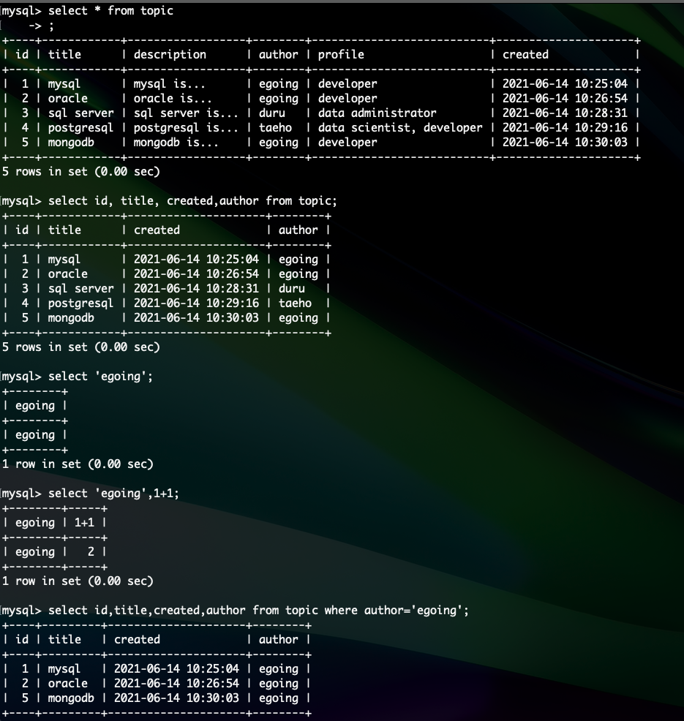

Update :

Delete:

